รายงานผลการจัดกิจกรรมการทดลอง ตามโครงการบ้านนักวิทยาศาสตร์น้อย ประเทศไทย
เรื่อง น้ำ ปรากฏการณ์ แรงตึงผิว
กิจกรรมการทดลองที่ 10 สนุกกับฟองสบู่

1.จุดประสงค์
  - เพื่อให้เด็กใช้ประสาทสัมผัสทั้งห้าในการหาคำตอบได้
  - เพื่อให้เด็กสามารถปฏิบัติการทดลองเพื่อพิสูจน์สมมติฐานที่ตั้งไว้ได้
  - เพื่อให้เด็กพัฒนาทักษะกระบวนการทางวิทยาศาสตร์
  - เพื่อส่งเสริมความสามารถพื้นฐานด้านการเรียนรู้ ภาษา สังคม และการเคลื่อนไหวของเด็กปฐมวัย

2.ขั้นตอนการจัดกิจกรรม (สรุปสาระสำคัญ) ที่แสดงให้เห็นว่าเด็กได้ปฏิบัติ และได้พัฒนาด้านต่าง ๆ ตามผลที่เกิดกับเด็ก
การทดลองเรื่อง สนุกกับฟองสบู่ ฟองสบู่เกิดจากการเป่าลมผ่านหลอดดูดลงในสารละลายน้ำสบู่ ซึ่งฟองสบู่ที่เกิดขึ้นจะอยู่ได้นานพอสมควร ทำให้สามารถพิจารณากระบวนการไหลของน้ำ บริเวณผิวฟองสบู่ได้อย่างชัดเจน ทั้งยังเพลิดเพลินกับความสวยงามของสีฟองสบู่ที่เกิดขึ้น เป็นการทดลองที่เด็ก ๆ ชื่นชอบ เด็กเรียนรู้จากการลงมือปฏิบัติด้วยตนเอง เด็กได้รับความสนุกสนาม ระหว่างลงมือปฏิบัติเด็กเรียนรู้การคิดการแก้ปัญหาด้วยตนเอง เรียนรู้จากการตั้งคำถามว่า ทำไม เพราะอะไร จากการทดลอง ควบคู่กับการฝึกให้เด็กรู้จักการสังเกต การจำแนก การเปรียบเทียบการเปลี่ยนแปลงที่เกิดขึ้น และร่วมกันสรุปการทดลองจากสิ่งที่ได้รับจากการลงมือปฏิบัติจริง
ภาพวัสดุอุปกรณ์ที่ใช้ในการทำกิจกรรม

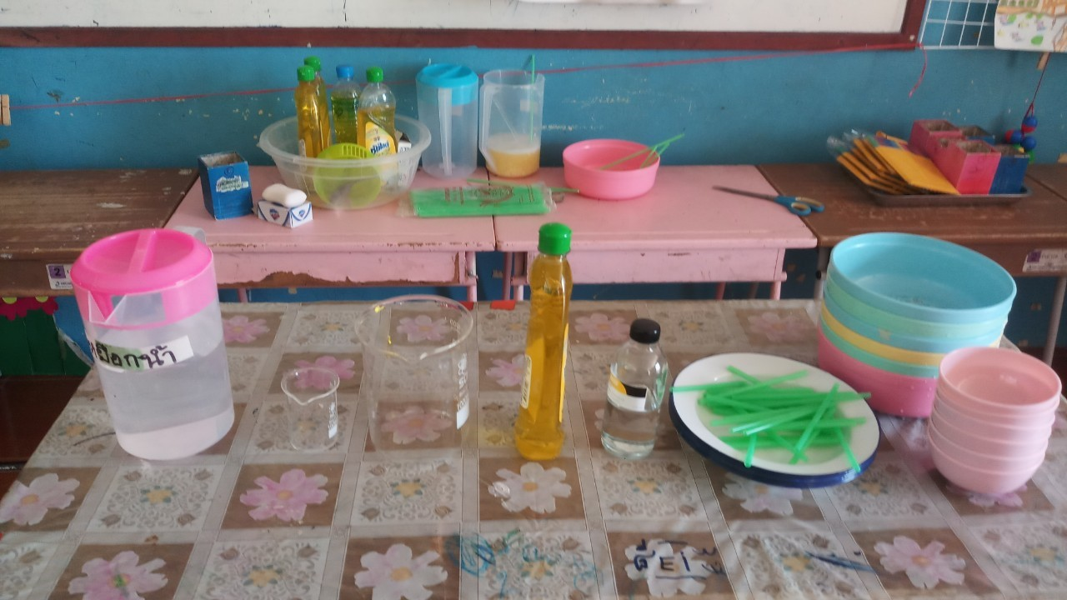

ภาพเด็กปฏิบัติกิจกรรม

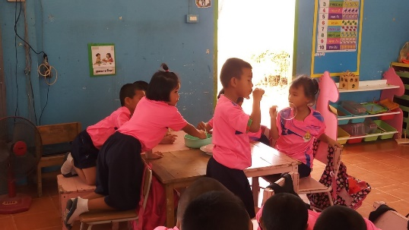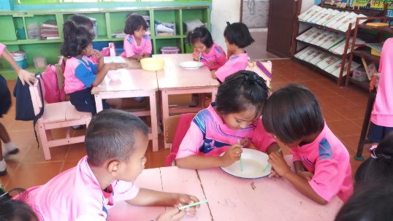
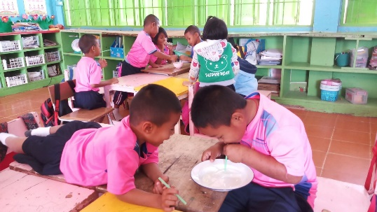
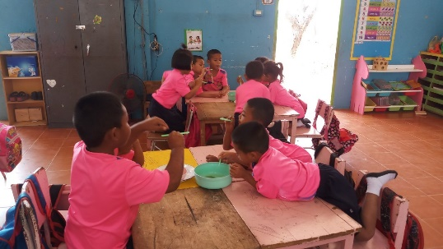

ภาพเด็กนำเสนอผลงาน

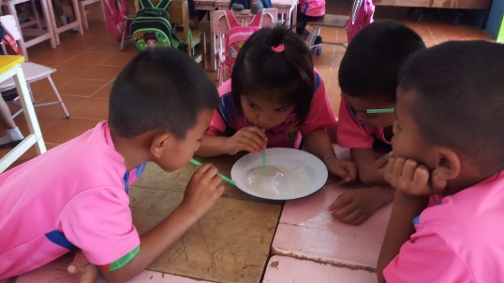
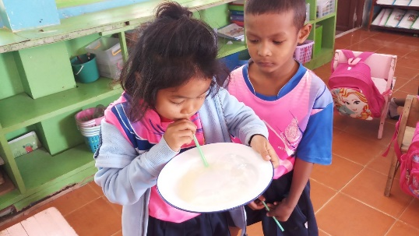

ภาพผลงานที่สำเร็จของเด็ก

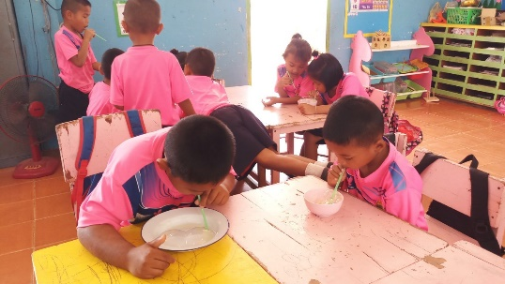
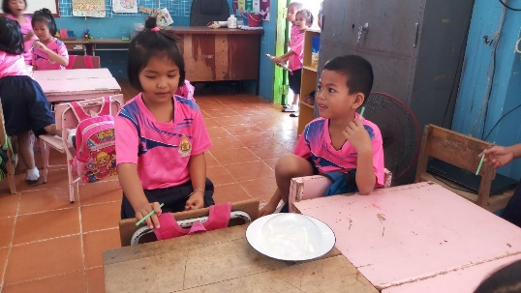

3.ผลที่เกิดขึ้นกับเด็ก (ตามจุดประสงค์ของกิจกรรม)
1.1. เด็กสามารถใช้ประสาทสัมผัสทั้งห้าในการหาคำตอบได้
1.2 เด็กสามารถปฏิบัติการทดลองเพื่อพิสูจน์สมมติฐานที่ตั้งไว้ได้
1.3 เด็กพัฒนาทักษะกระบวนการทางวิทยาศาสตร์
1.4 เด็กเกิดการพัฒนาตรงกับแนวทางการส่งเสริมความสามารถพื้นฐานด้านการเรียนรู้ ภาษา สังคม และการเคลื่อนไหวของเด็กปฐมวัย

4.ผลการพัฒนาความสามารถของเด็กปฐมวัย
4.1 ด้านการเรียนรู้/ด้านภาษา/ด้านสติปัญญา
ด้านการเรียนรู้
- เด็ก ๆ สามารถเล่า /บอก วิธีการหาคำตอบของตนเองได้
- เด็ก ๆ ได้เรียนรู้กับกิจกรรมสนุกกับฟองสบู่
- เด็กได้เรียนรู้ปรากฏการณ์แรงตึงผิว
ด้านภาษา
- เด็กมีพัฒนาการด้านภาษาจากการสนทนาโต้ตอบแสดงความคิดเห็น
- ทักษะด้านภาษาจากการพูด บรรยาย เล่า สิ่งที่สังเกต
ด้านสติปัญญา
- เด็กรู้จักการคิดการแก้ปัญหาด้วยตนเองในการวางแผนและปฏิบัติตามแผน
- เด็กรู้จักการเชื่อมโยงและแสดงความรู้สึกและสร้างสรรค์ผ่านสื่อ
- การใช้ภาษา ในการพูดจำแนก และมีเจตคติที่ดีต่อการเรียนรู้

4.2 ด้านสังคม
- เด็กสามารถทำงานร่วมกับผู้อื่นได้
- เด็กแสดงความคิดเห็นของตนเองและยอมรับฟังความคิดเห็นของผู้อื่น
- เด็กเคารพกฎกติกาและปฏิบัติตามข้อตกลงของห้องเรียน
4.3 ด้านอารมณ์และจิตใจ
- เด็กได้รับความสนุกสนานจากการปฏิบัติกิจกรรม
- เด็กเรียนรู้พึงพอใจในการปฏิบัติกิจกรรม
4.4 ด้านการเคลื่อนไหวและทักษะการรับรู้ประสาทสัมผัส
- เด็กเคลื่อนไหวหยิบจับ สื่อและอุปกรณ์ต่าง ๆ ได้อย่างคล่องแคล่ว
- เด็กสามารถใช้ประสาทสัมผัสในการสังเกตด้วยตนเองจนได้ข้อมูลที่ชัดเจน

